附件5

广西壮族自治区工程研究中心申报与

评价系统

操

作

指

南

2024 年 10 月

**目录**

1. 系统简介 1

2. 平台入口 2

3. 账号注册与登录 5

3.1.平台用户注册 5

3.2.平台用户登录 7

4. 自治区工程研究中心申报与评价系统 8

4.1.自治区工程研究中心申报 9

4.1.1.新增申报 9

4.1.2.查询 12

4.1.3.修改 14

4.1.4.删除 14

4.2.自治区工程研究中心评价 15

4.2.1.新增评价 15

4.2.2.查询 18

4.2.3.修改 18

4.2.4.删除 19

5. 技术支持 20

1. 系统简介

自治区工程研究中心申报与评价系统依托广西投资项目在线审批监管平台（以下称为“平台”）建设。系统由自治区工程研究中心**申报**和自治区工程研究中心**评价**模块组成。依托单位（以下称为“业主”）通过自治区工程研究中心申报与评价系统报送工程研究中心信息。

1. 平台入口

自治区工程研究中心申报与评价通过【广西投资项目在线审批监管平台】申报。

**入口方式一：**网页搜索【广西投资项目在线审批监管平台】或者直接输入网址<https://zxsp.fgw.gxzf.gov.cn/>。

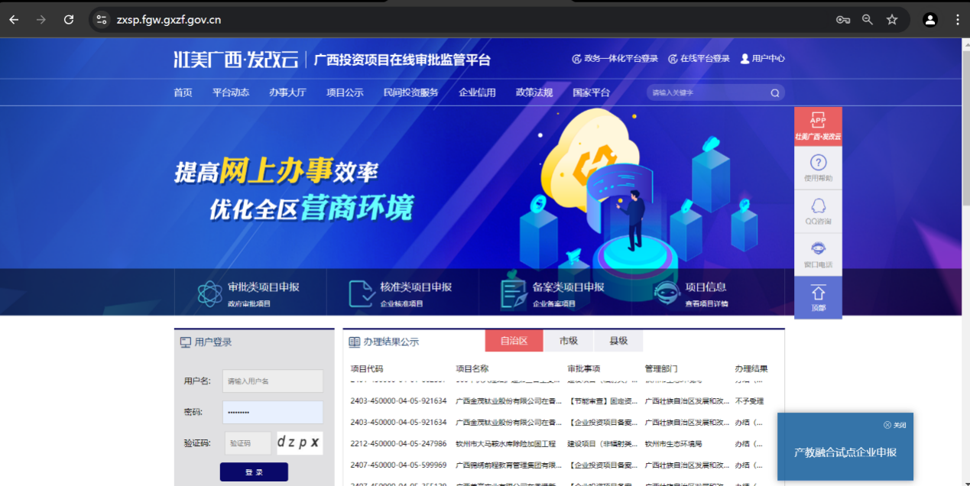

**入口方式二：**广西壮族自治区发展和改革委员会网站首页底部-便民服务-点击【广西投资项目在线审批监管平台】进入。

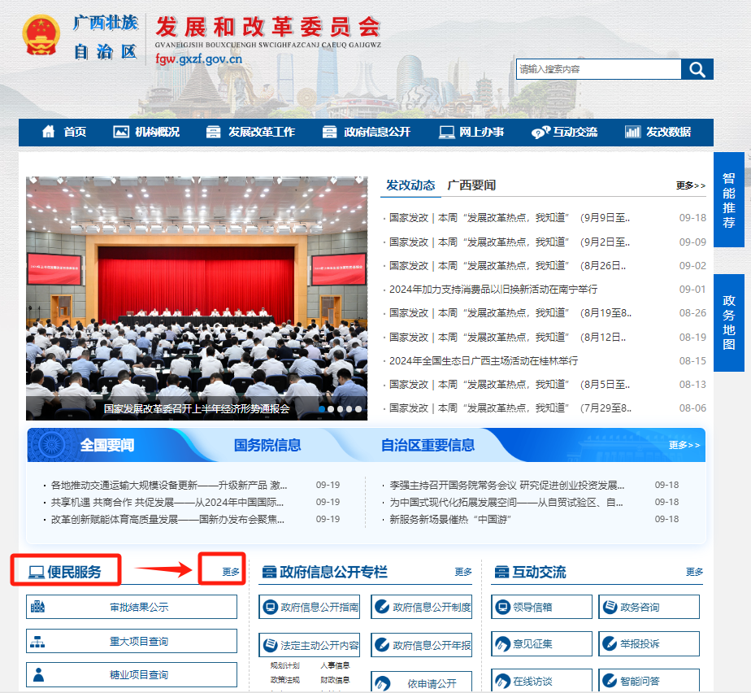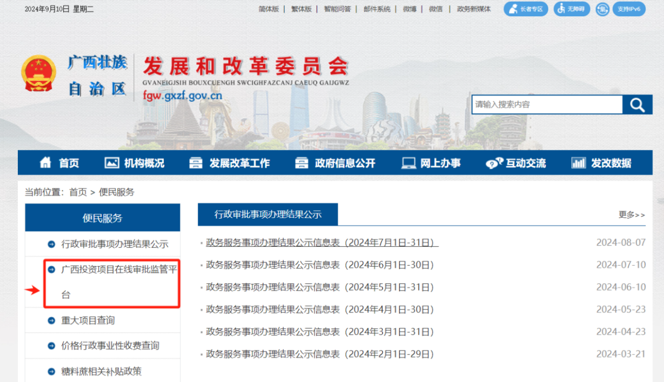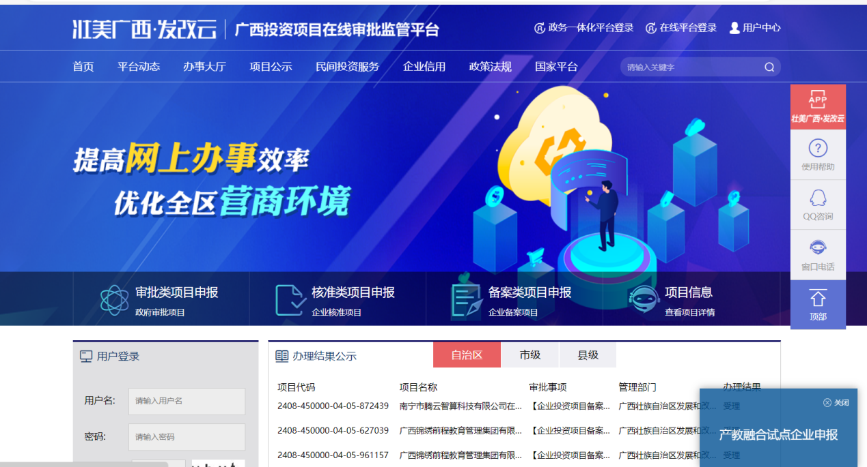

1. 账号注册与登录
   1. 平台用户注册

在首页的“用户登录”框中点击“用户注册”按钮，如下：

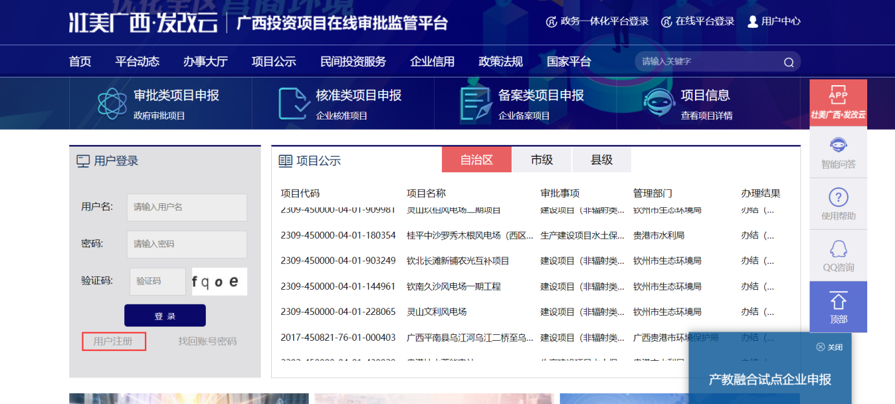

进入注册页面后，按照要求填写好注册信息，点击“立即注册”按钮。

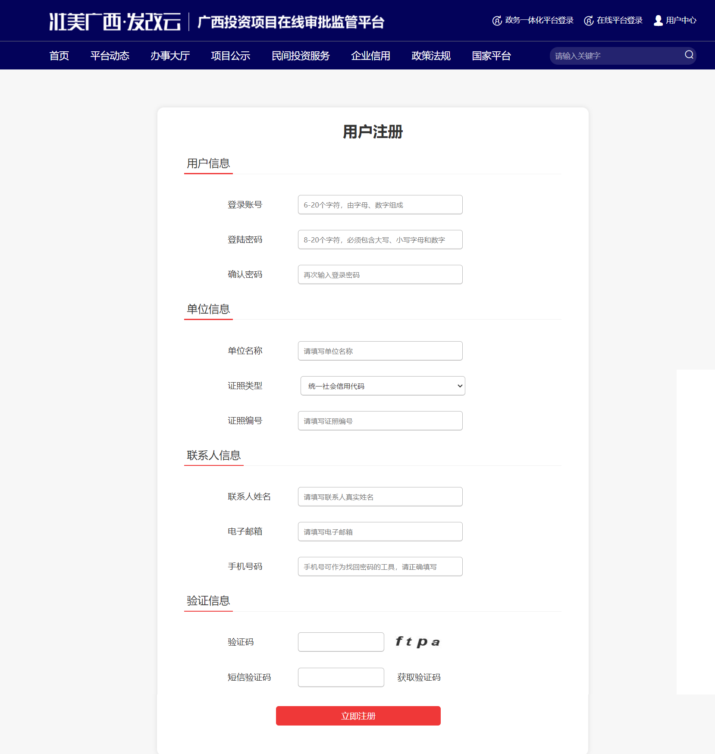

* 1. 平台用户登录

点击【在线平台登录】进行登录，如下：

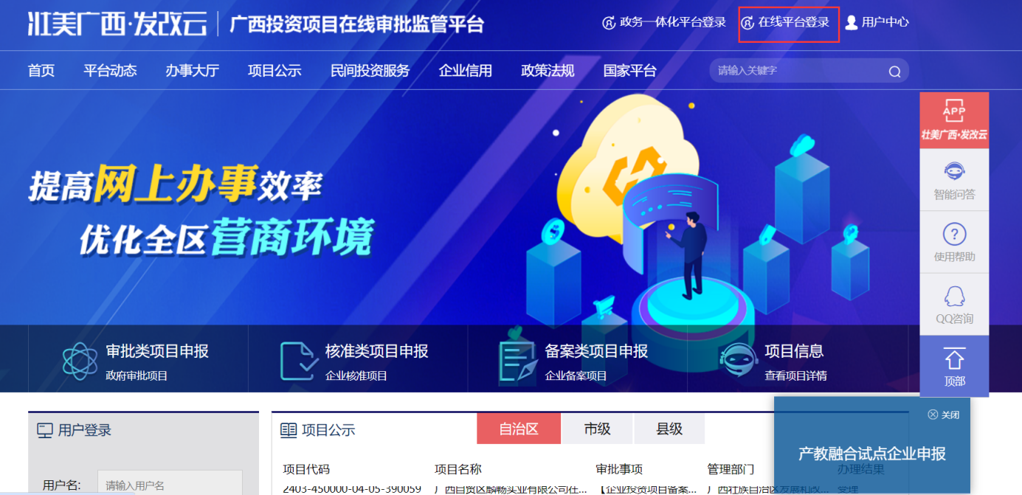

弹出登录页，输入用户名、密码以及验证码，点击“登录”。

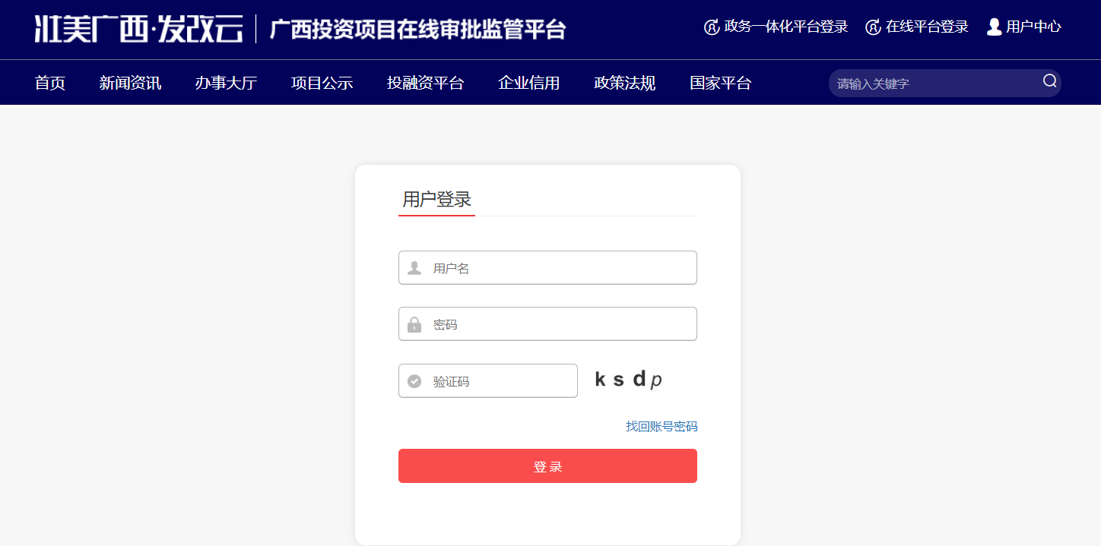

1. 自治区工程研究中心申报与评价系统

业主可通过如下两种方式进入自治区工程研究中心申报与评价系统。

**方式一：**业主登录到系统，在系统首页点击【自治区工程研究中心】进入【工程研究中心申报与评价】页面进行申报或评价。

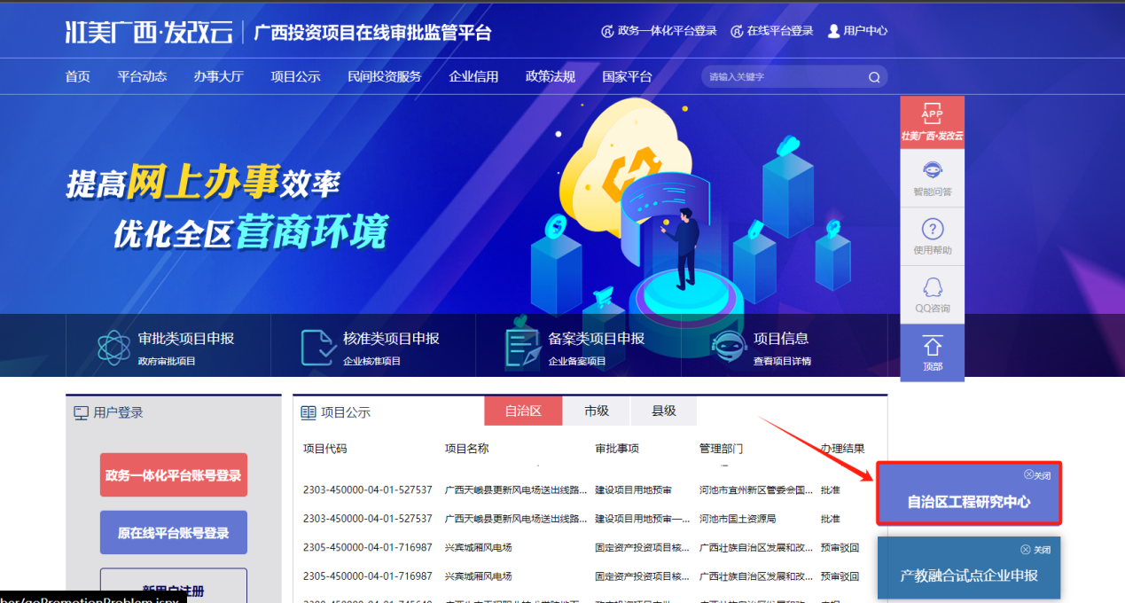

**方式二：**业主登录到系统后，进入【用户中心】-【工程研究中心申报与评价】页面进行申报或评价。

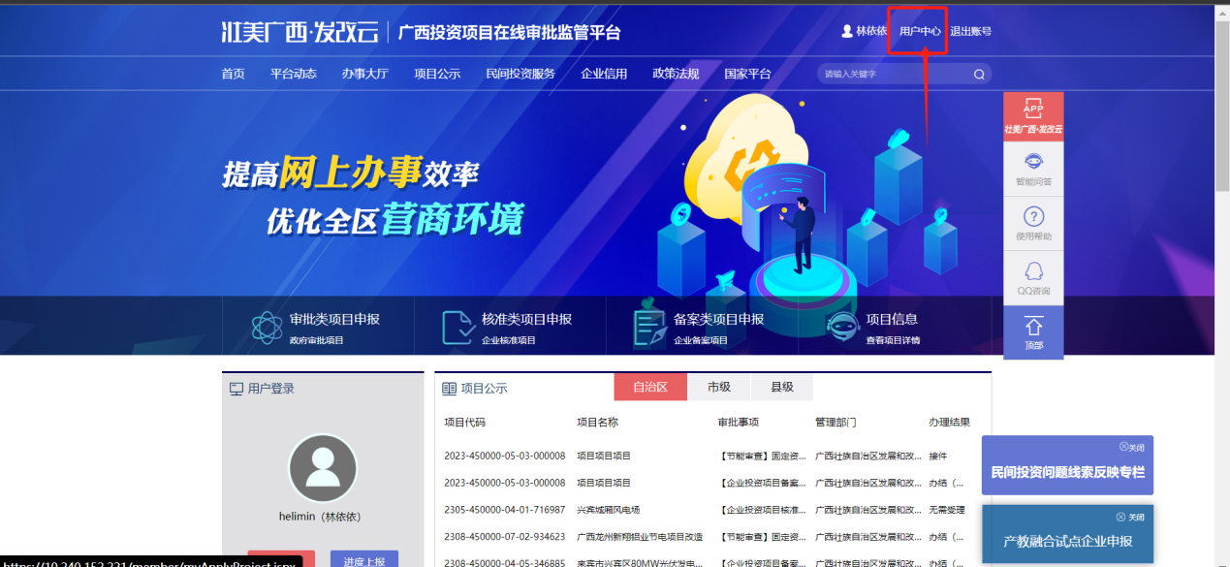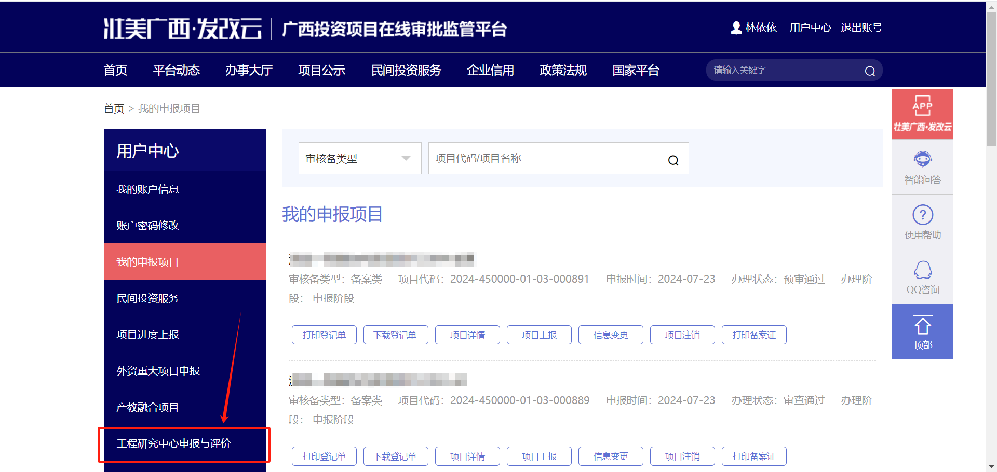

* 1. 自治区工程研究中心申报
     1. 新增申报

点击【新增申报】进入申报页面。依次按表单要求填写基本信息、依托单位、报告正文、附件及清单信息。

注：填报过程中点击【保存草稿】可暂存工程研究中心信息，后续可继续修改信息；填报完毕点击【提交】按钮，工程研究中心申报信息将无法修改信息。

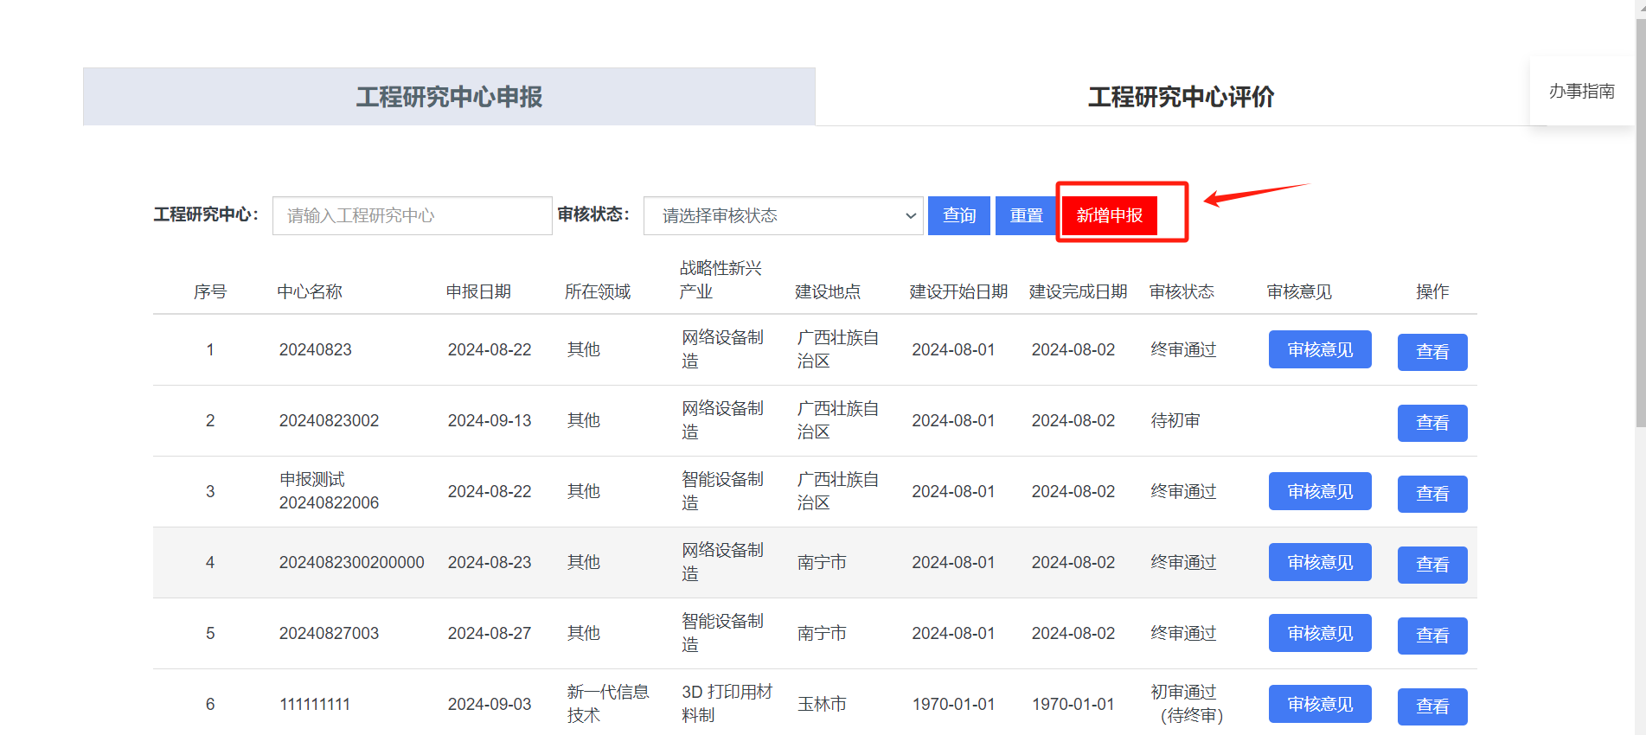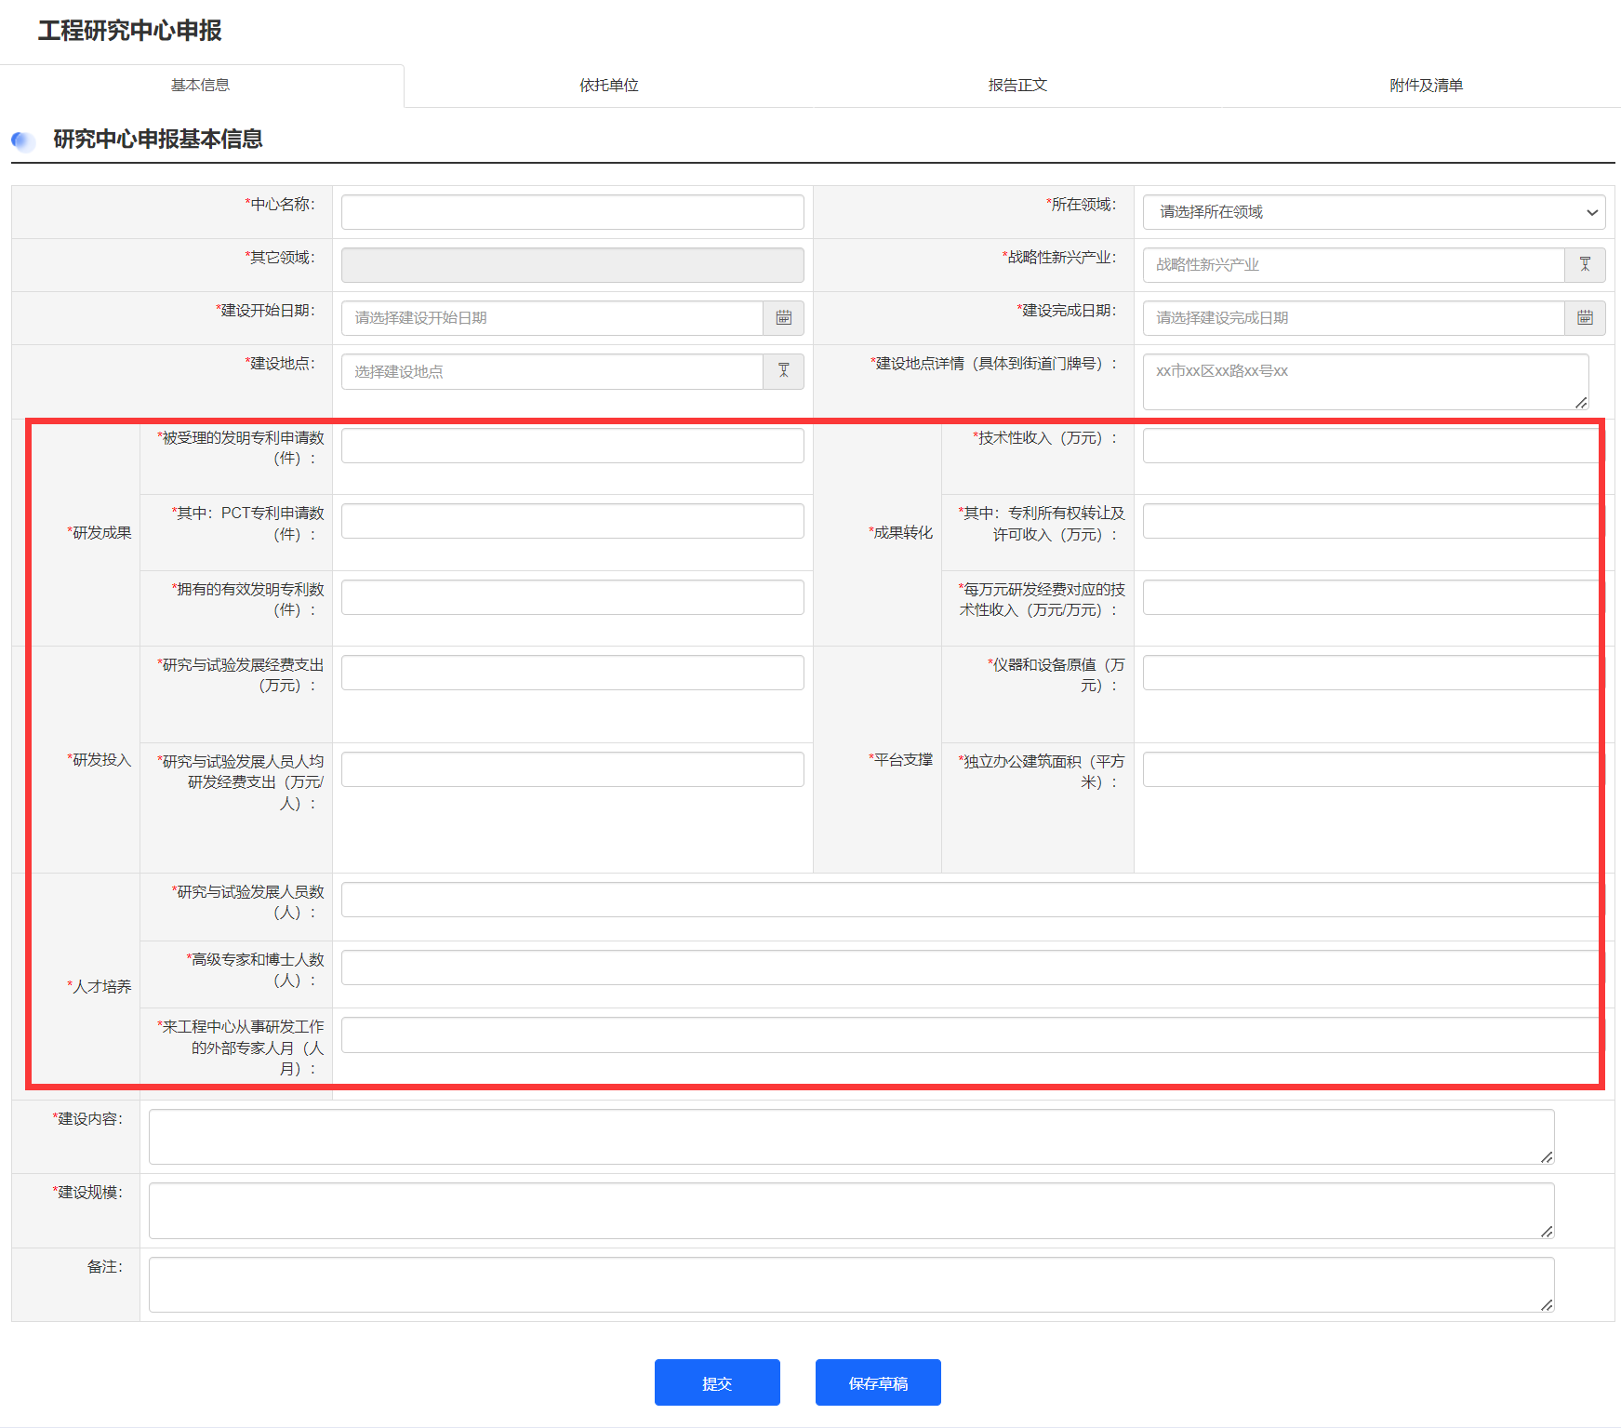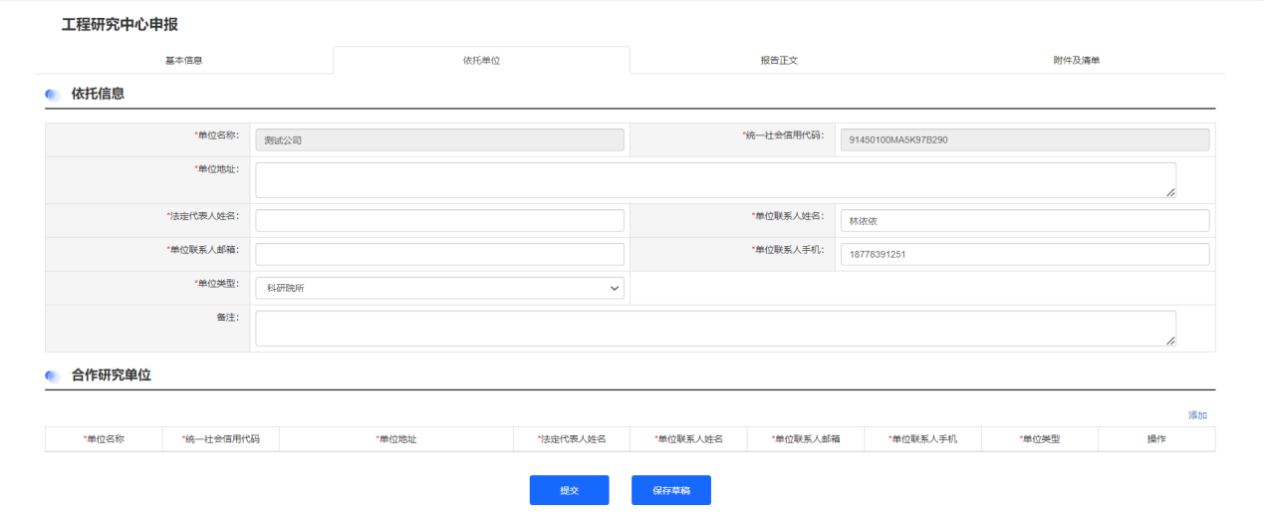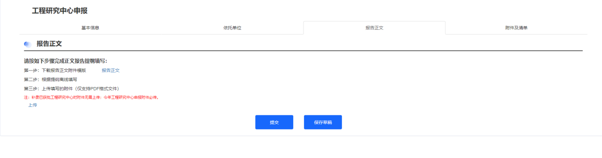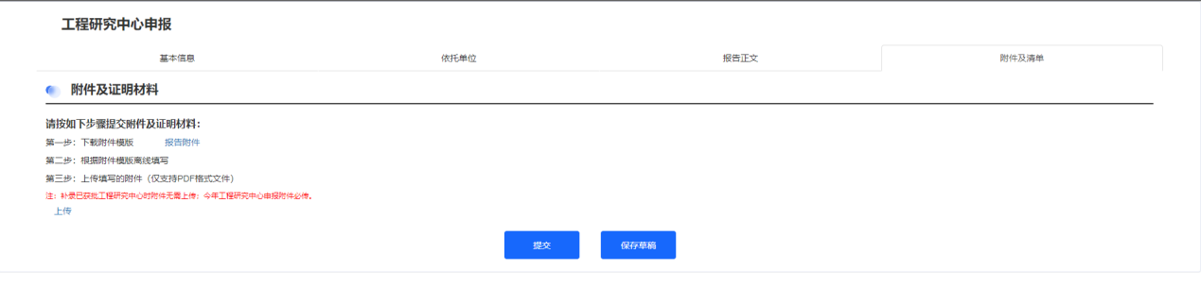

保存草稿：填报过程中点击【保存草稿】可暂存工程研究中心信息，该工程研究中心申报数据为“草稿”状态，后续可继续修改信息。

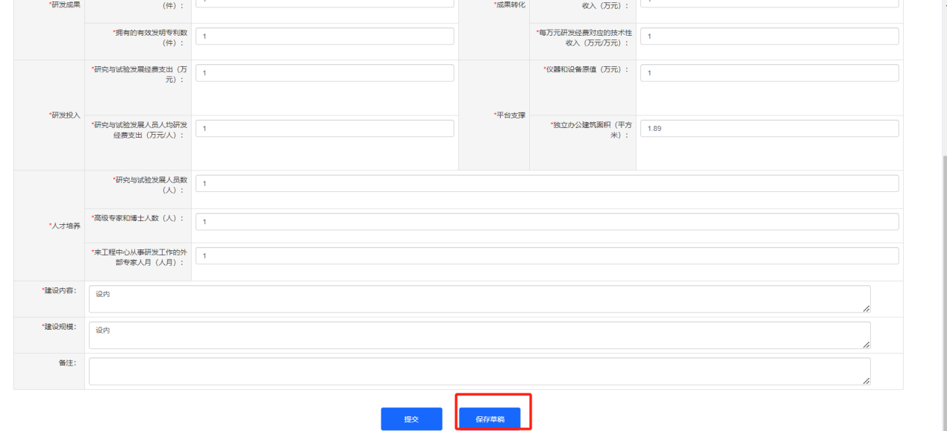

提交：填报完毕点击【提交】按钮，该工程研究中心申报数据为“待初审”状态，业主用户将无法修改信息。若需进行修改，可联系后台审批人员将该数据做“初审不通过”处理。

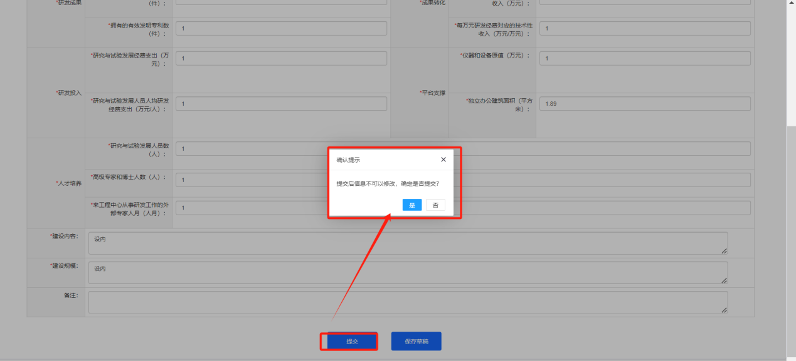

* + 1. 查询

进入【工程研究中心申报】页面。显示当前业主申报的所有工程研究中心列表。支持按工程研究中心、审核状态查询。

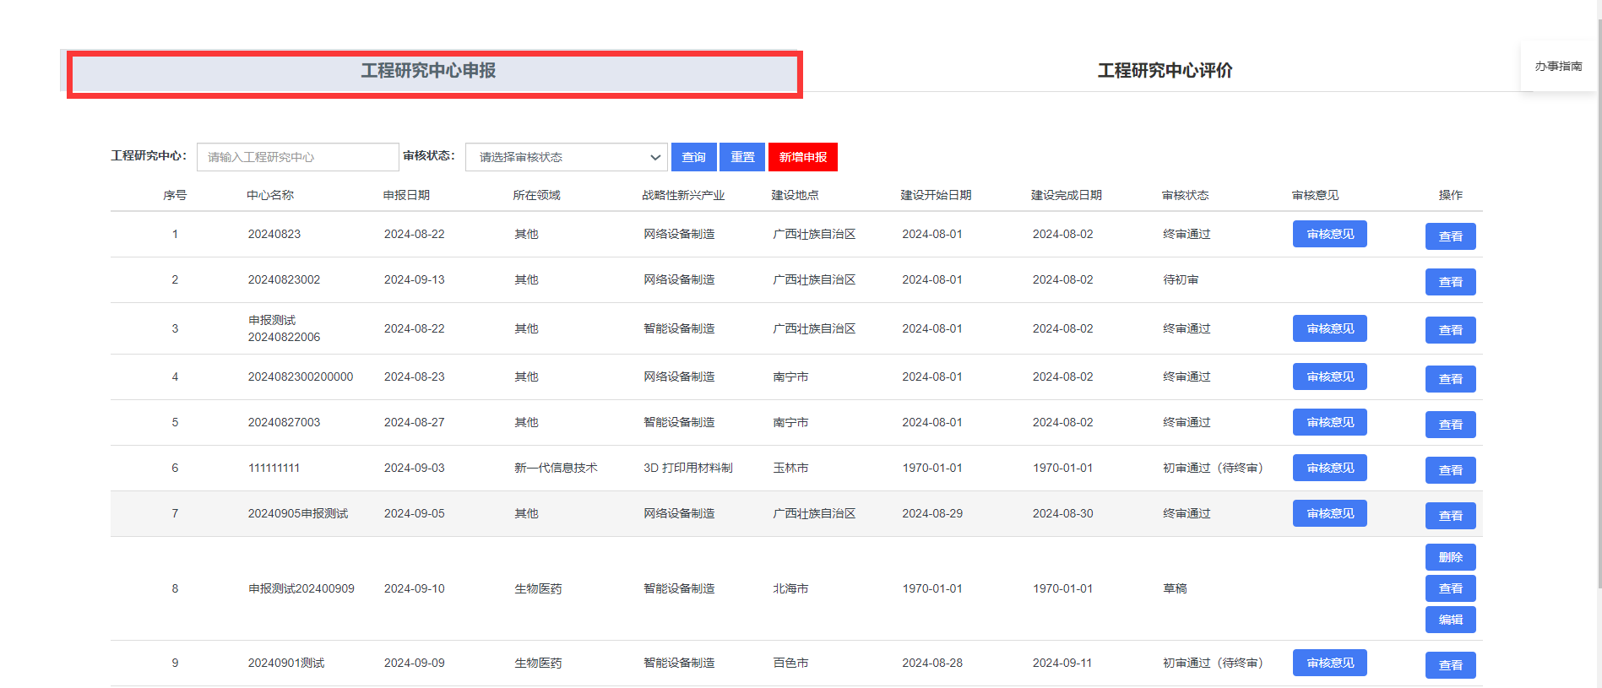

点击【查看】按钮，可查询到该工程研究中心详细信息。

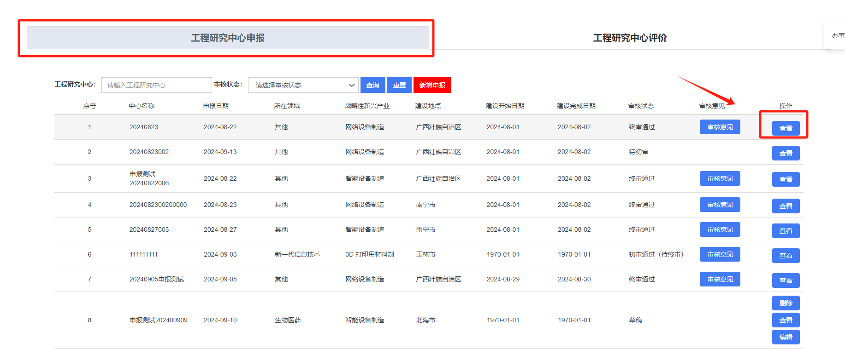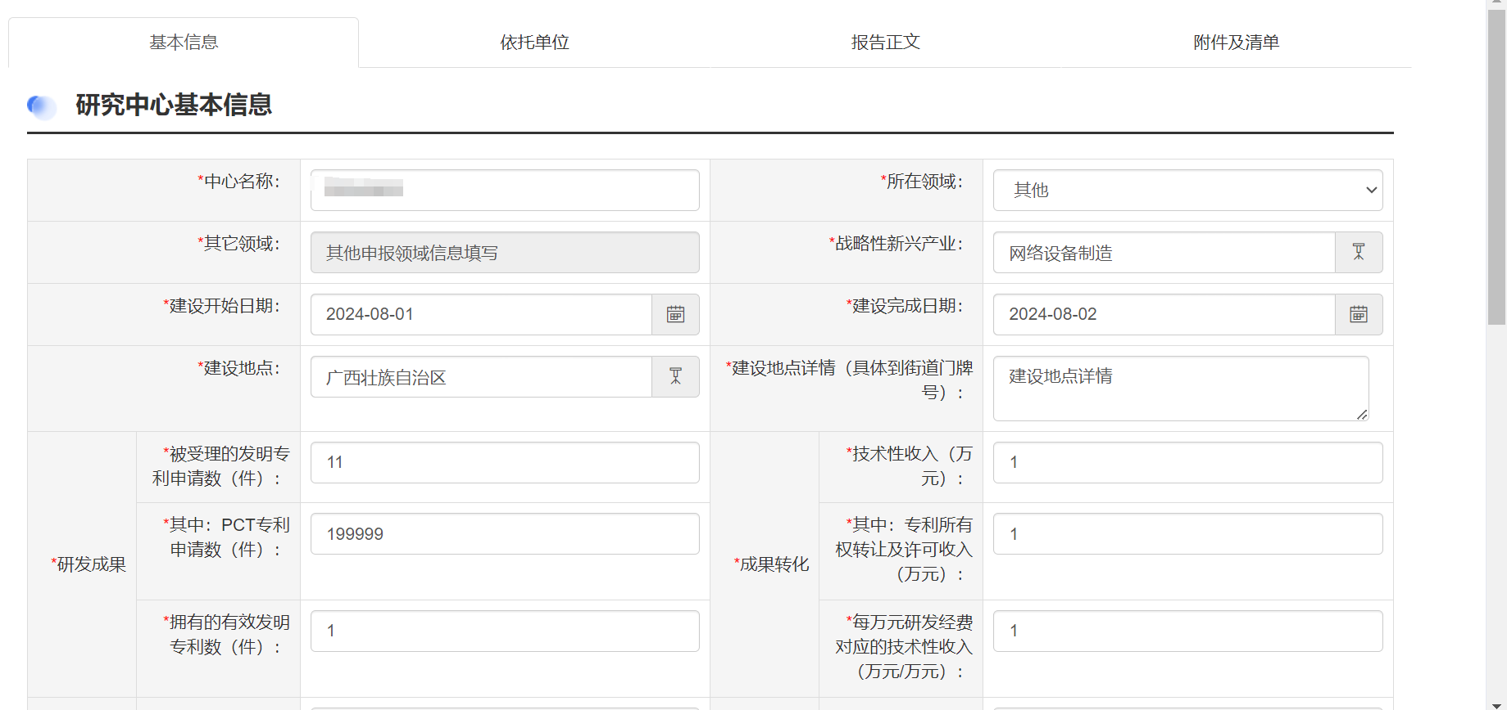

点击【审核意见】按钮，可查看该工程研究中心审核信息。

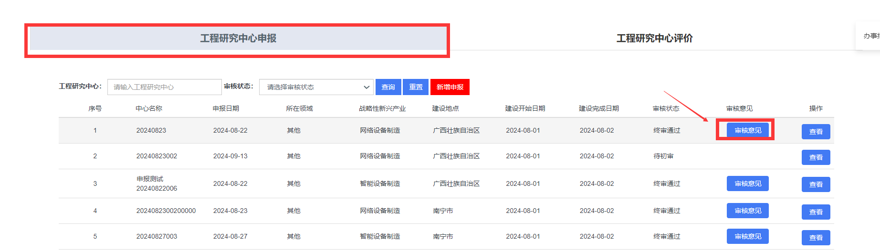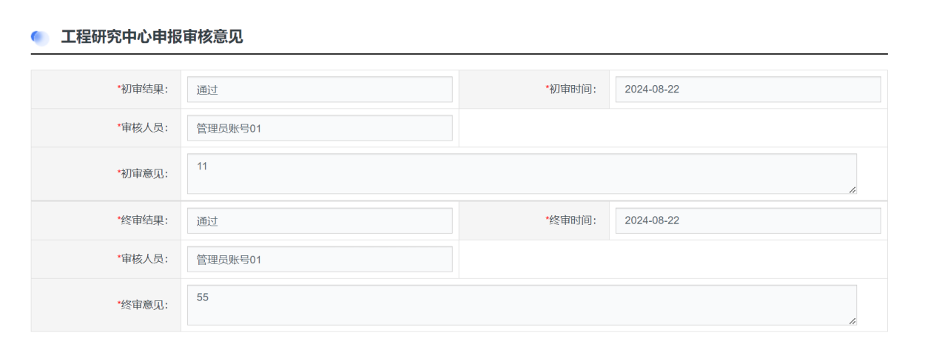

* + 1. 修改

处于“草稿”“初审不通过”状态，申报数据可以修改。

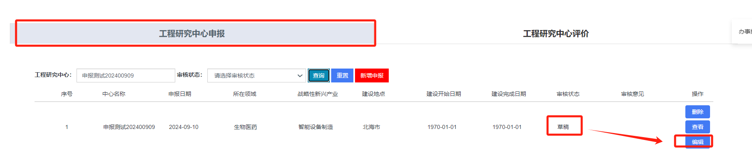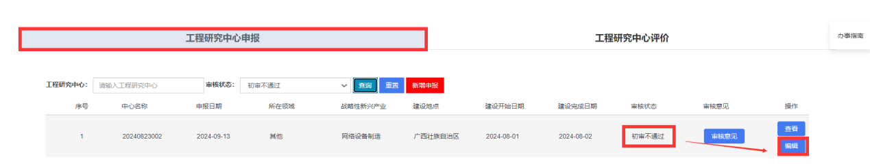

* + 1. 删除

通过【保存草稿】暂存的工程研究中心信息，该工程研究中心申报数据为“草稿”状态，支持对该数据进行删除处理。

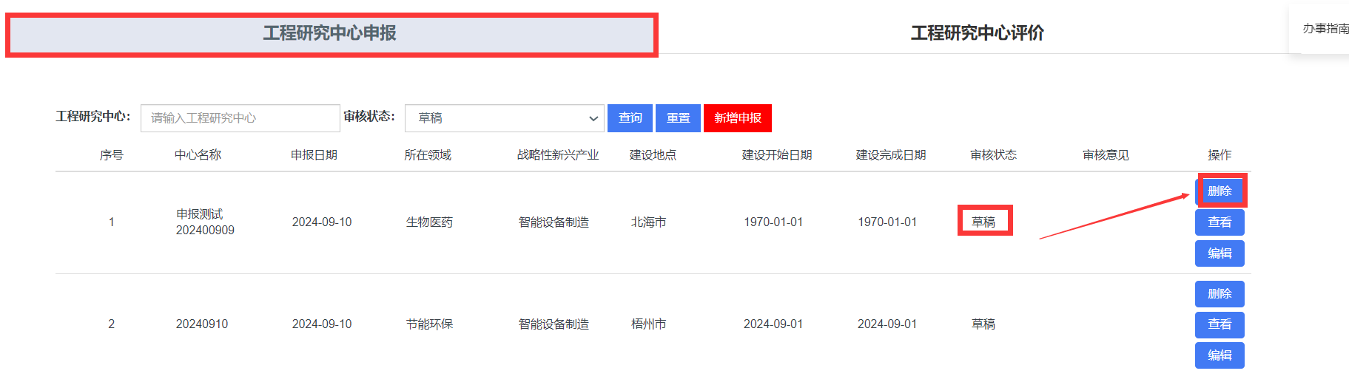

* 1. 自治区工程研究中心评价

业主对之前线下申报的自治区工程研究中心进行评价时，需先在**申报平台模块对已获批工程研究中心的基本信息进行补录（**对已获批工程研究中心的基本信息补录时，研发成果、成果转化、研发投入、平台支撑、人才培养各子项信息可填0，报告正文、附件及清单信息可不添加**）**，补录流程参见4.1自治区工程研究中心申报。

* + 1. 新增评价

点击【新增评价】按钮，打开已申报的工程研究中心申报信息。

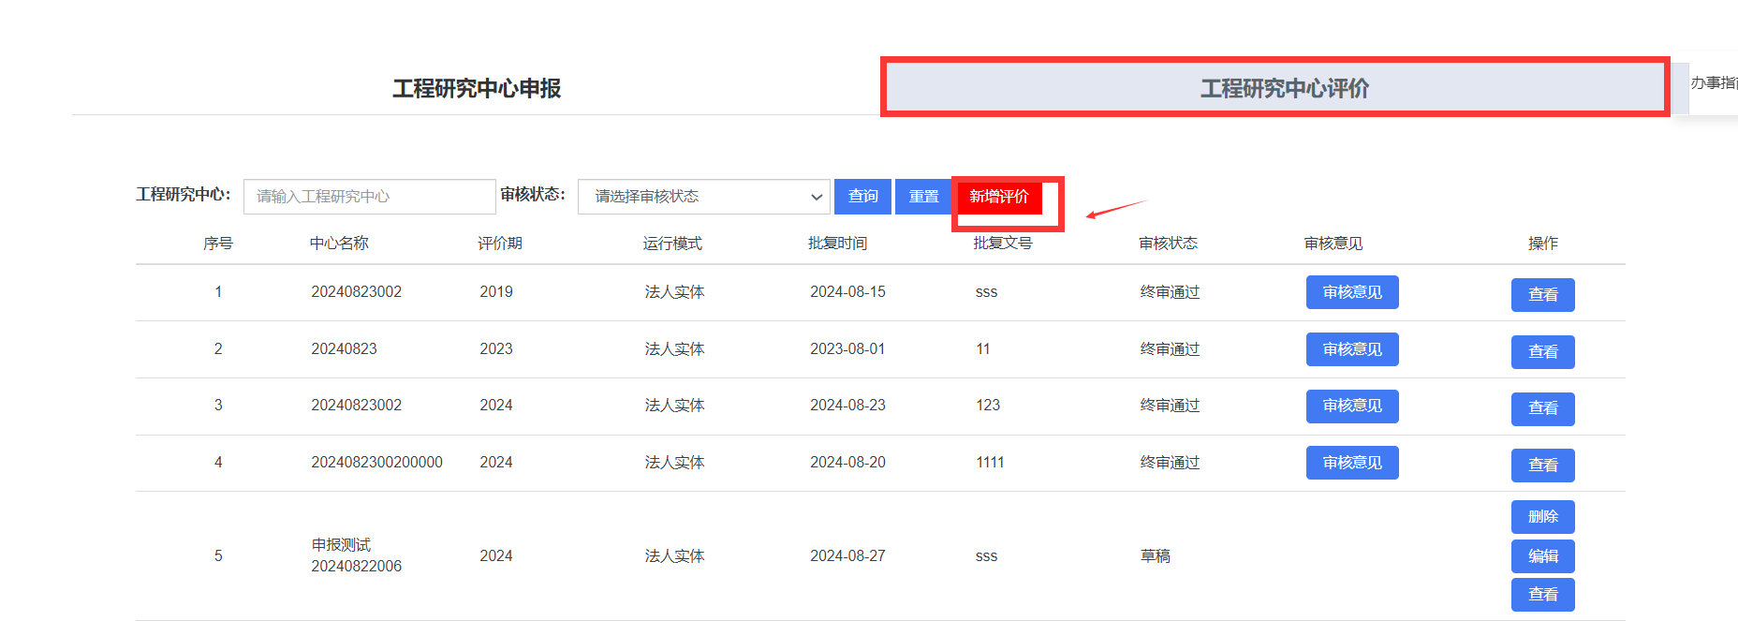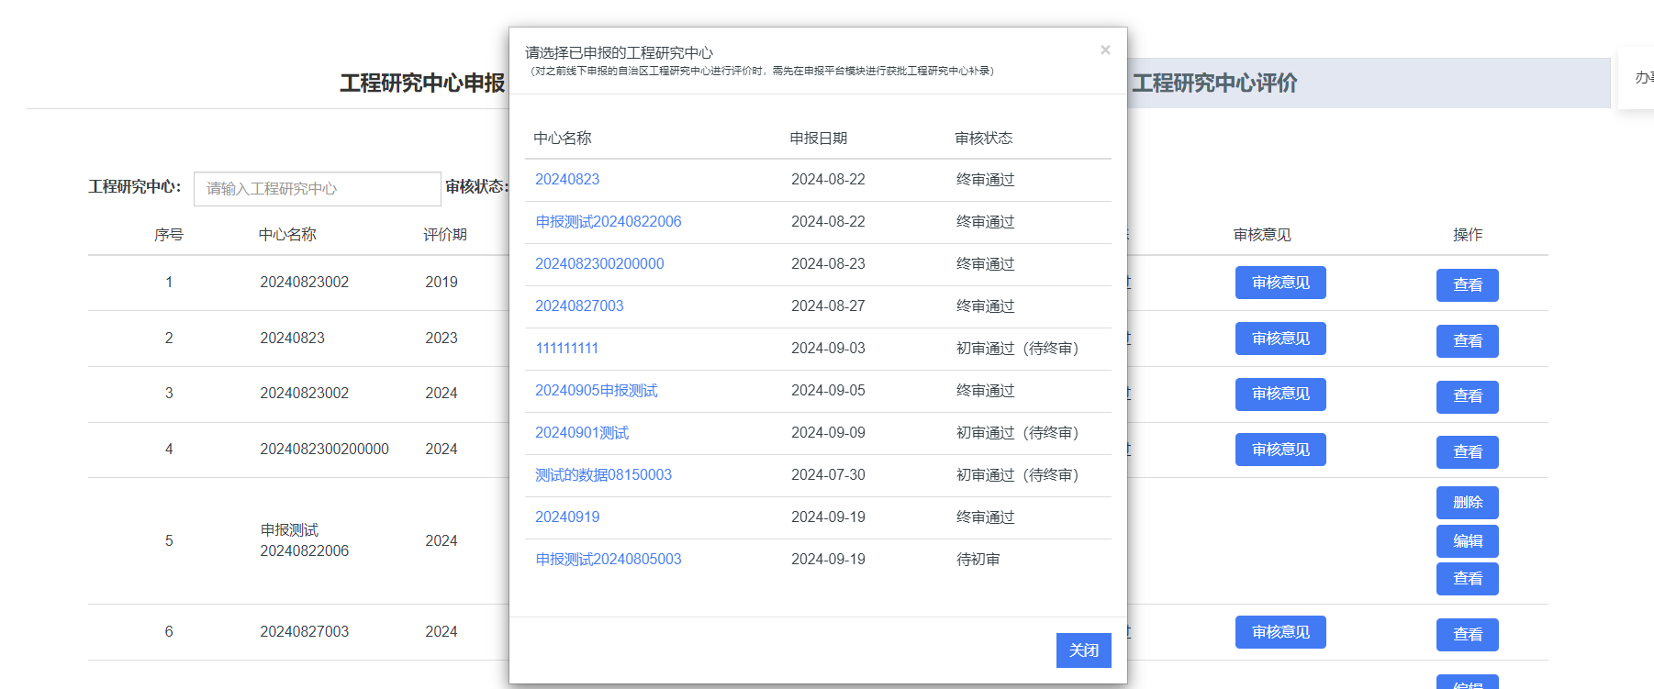

选择需要进行评价的工程研究中心，进入评价页面。依次按照表单填写基本信息、依托单位、报告正文、附件及清单信息。

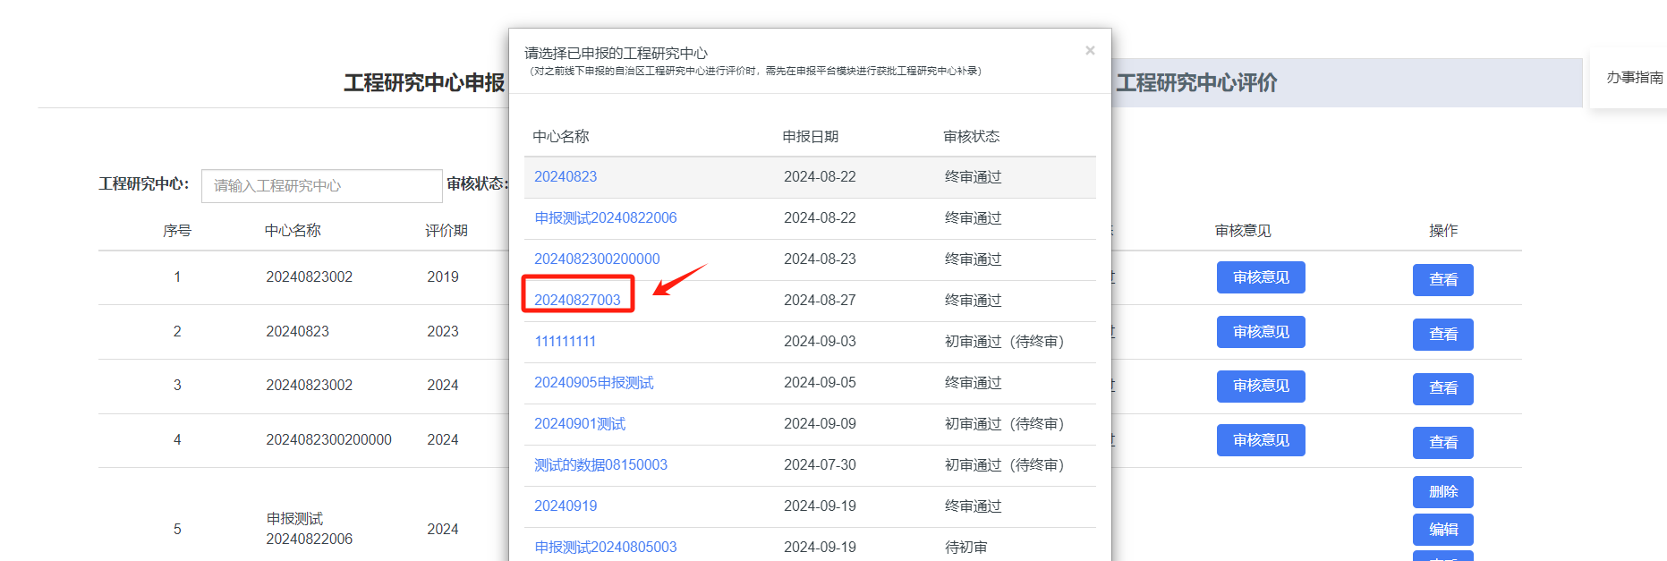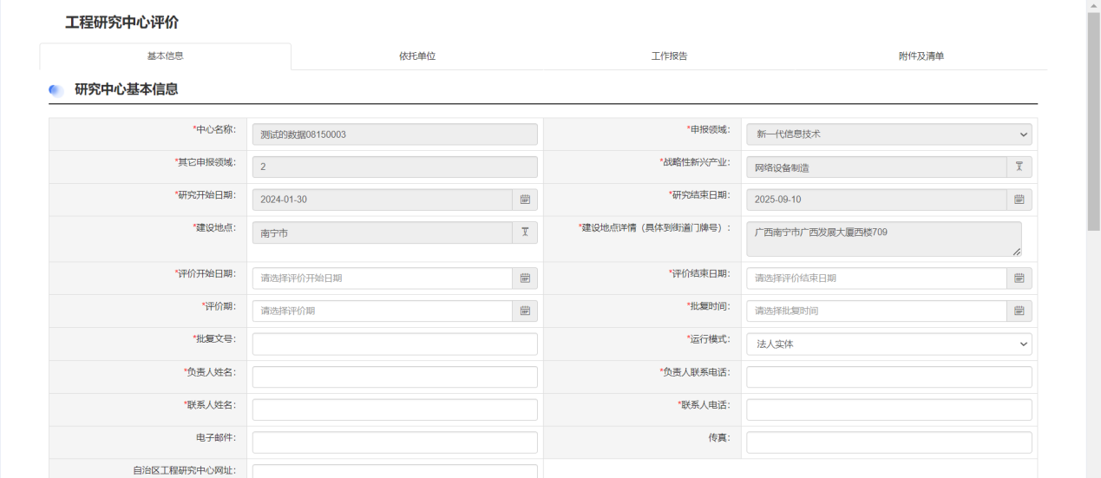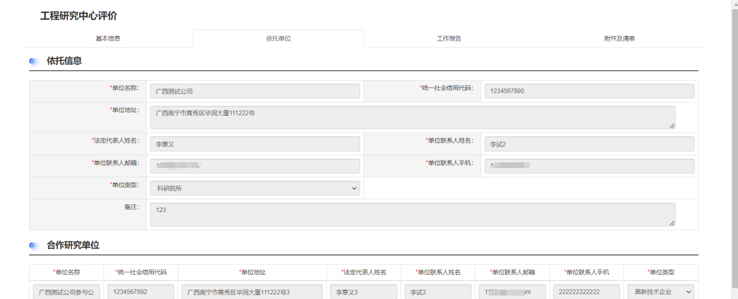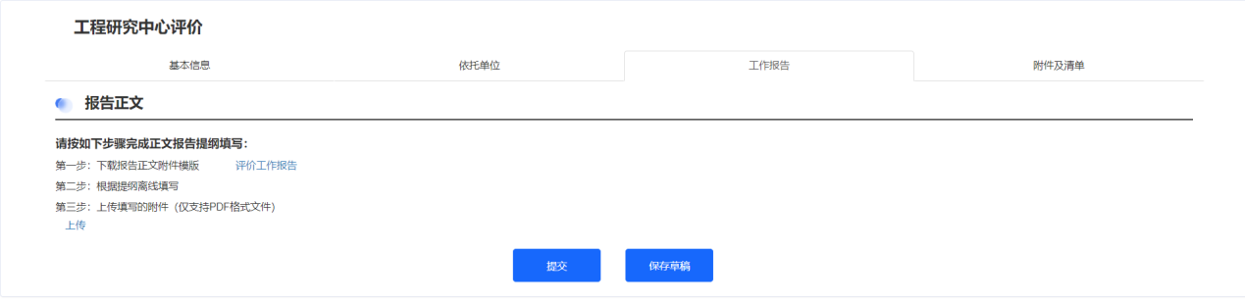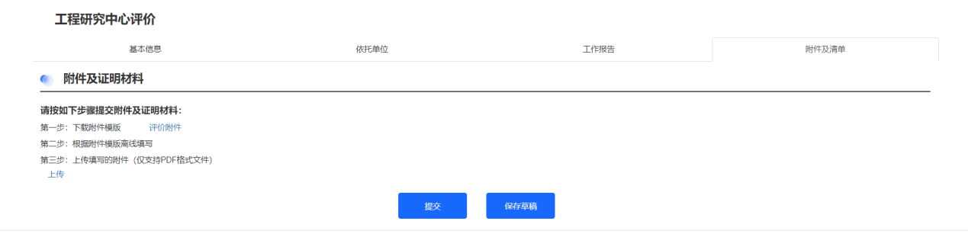

保存草稿：填报过程中点击【保存草稿】可暂存工程研究中心评价信息，该工程研究中心评价数据为“草稿”状态，后续可继续修改信息。

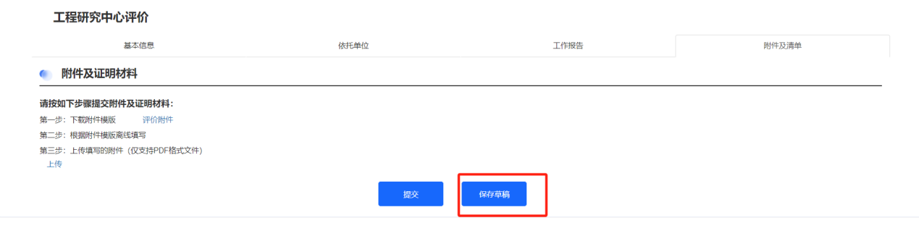

提交：填报完毕点击【提交】按钮，该工程研究中心评价数据为“待初审”状态，业主用户将无法修改信息。若需进行修改，可联系后台审批人员将该评价数据做“初审不通过”处理。

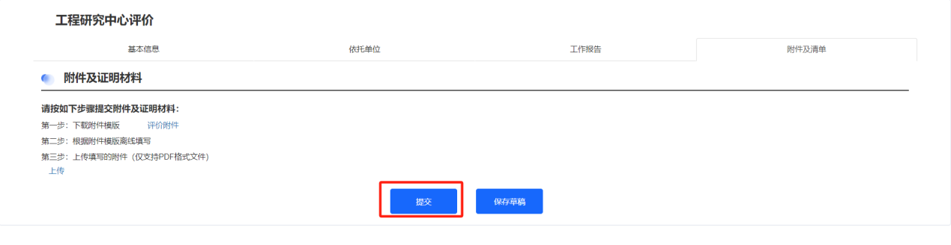

* + 1. 查询

切换到【工程研究中心评价】页面，可管理该登录账号下的评价数据，包括“查看”，“编辑”以及“删除”。支持按工程研究中心、审核状态查询提交的评价信息。

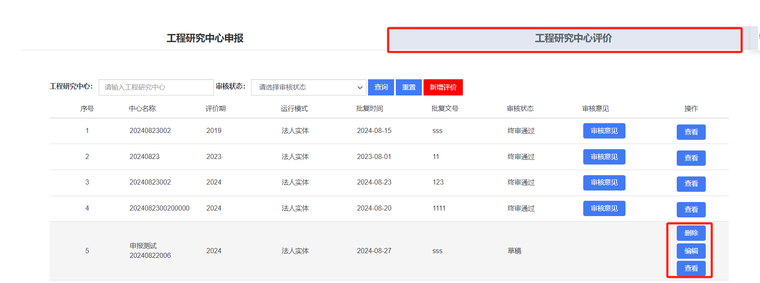

* + 1. 修改

支持对“草稿”“初审不通过”的状态工程研究中心评价数据进行修改。

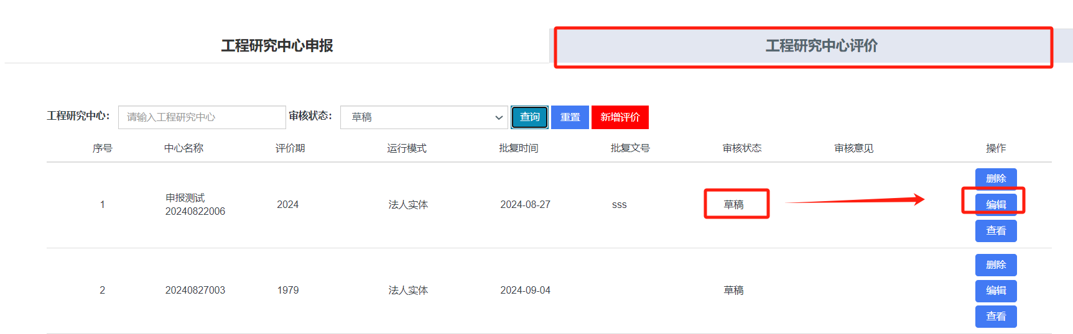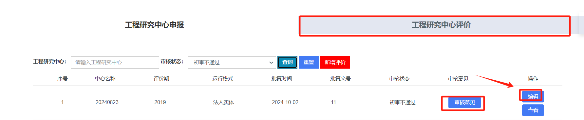

* + 1. 删除

通过【保存草稿】暂存的工程研究中心评价数据，该工程研究中心评价数据为“草稿”状态，支持对该数据进行删除处理。

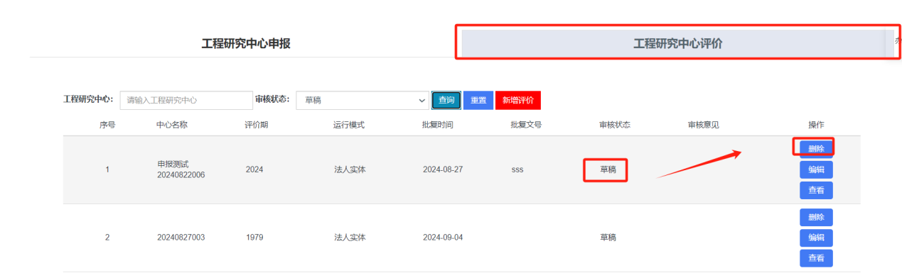

1. 技术支持

平台账号注册、登录问题，请联系门户技术支持0771-2270569。

自治区工程研究中心申报与评价填报中遇到操作问题，可联系系统技术支持19162300787。